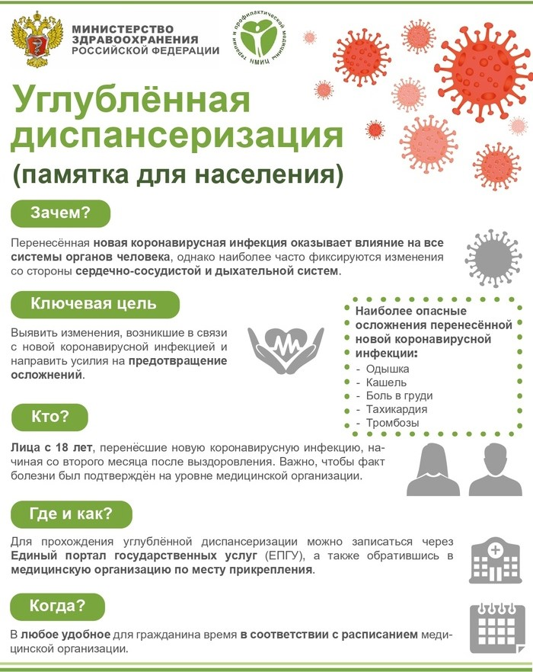
Углубленная диспансеризация граждан, переболевших коронавирусной инфекцией COVID-19
Проведение углублённой диспансеризация регламентировано Постановлением Правительства РФ №927 «О внесении изменений в Программу государственных гарантий бесплатного оказания гражданам медицинской помощи на 2021 год и на плановый период 2022 и 2023 годов». С 1 июля 2021 года каждый гражданин России, переболевший коронавирусом, вправе пройти углублённую диспансеризацию.
Планируемая диспансеризация преследует несколько целей:
- Повысить охват граждан медицинскими осмотрами. Правительство планирует в срок до 2024 года добиться того, чтобы их проходили не менее 70% населения.
- Проконтролировать состояние здоровья россиян. Особенно это важно для лиц, перенёсших COVID-19, чьи отдалённые последствия пока медицинской науке неизвестны.
- Повысить эффективность лечения хронических заболеваний за счёт выявления их на ранних стадиях.
Чтобы принять участие в этом мероприятии, необходимо:
- Быть совершеннолетним.
- Иметь поставленный врачом диагноз «COVID-19».
- Выздороветь после болезни.
В первую очередь на диспансеризацию будут приглашать тех, у кого болезнь проходила в средней или тяжёлой форме.
Процедура осмотра
Процедура осмотра будет проходить в два этапа.
Первый этап:
включает в себя:
- Измерение сатурации (насыщенности крови кислородом) в состоянии покоя. Процедура не требует забора крови, проводится с помощью пульсоксиметра – прибора, определяющего уровень кислорода с помощью просвечивания пальца, мочки уха или пазухи носа.
- Повторное измерение сатурации после шестиминутной ходьбы – определяется, насколько хорошо всасывается лёгкими кислород при физической нагрузке. Тест проводится, если человек жалуется на одышку или отёки.
- Спирометрия либо спирография – измерение показателей дыхательной функции. Специальный прибор, спирометр, измеряет объём лёгких по количеству вдыхаемого и выдыхаемого в загубник воздуха.
- Общий клинический анализ крови. Измеряется уровень гемоглобина, эритроцитов и других кровяных телец.
- Биохимический анализ крови с выявлением уровня холестерина, лактодигидрогеназы, креатинина и т. д.
- Анализ крови на уровень D-димеров в крови. D-димер – фрагмент белка, образующийся при распаде тромбов. Сам анализ призван показать, насколько велик риск тромбоза, тромбоэмболии, ДВС-синдрома и других заболеваний, связанных с повышенной свёртываемостью крови внутри сосудов.
- Флюорография (если ещё в этот год не делалась). Проверяются нарушения работы лёгких, связанные с туберкулёзом и другими заболеваниями.
- Осмотр и анкетирование у терапевта. Цель – оценить общее самочувствие и наличие или отсутствие текущих заболеваний.
Второй этап
— проводится для того, чтобы уточнить состояние здоровья, если на первом этапе выявлены проблемы. В него входят:
- Эхокардиография – УЗИ (ультразвуковое исследование) сердца. Проводится, если сатурация в покое ниже 94%, а результаты теста на ходьбу плохие.
- Компьютерная томография (послойное рентгеновское просвечивание) лёгких. Показания те же.
- Дуплексное сканирование вен на ногах – УЗИ сосудов с измерением скорости кровотока. Проводится, если анализ уровня D-димеров показал, что возможны тромбозы.

